OpenForum Tesztelési dokumentáció
WPF tesztelési dokumentáció

A teszteléssel való célunk:
- Célunk a teszteléssel az esetleges hibák kiszűrése, jobb, könnyedebb felhasználói élmény nyújtása a felület adminisztrátorainak.

A szükséges feltételek:
- A tesztek a Visual Studio 2022 környezetben folytak. A teszteléshez szükségesen a program futtatásához szükséges NuGet állományok betöltése, melyek a program futása során használva vannak. A futtatáshoz még szükséges a programhoz illeszkedő adatbázis, illetve egy lokális szerver, amin tud futni. Mi erre a feladatra a XAMPP programot használtuk a tesztelés, illetve a fejlesztés során.

Tesztelési és futtatási előfeltételek:
- A program futtatásának és tesztelésének előfeltétele a XAMPP-on lévő adatbázis futtatása és a használt NuGet csomagok.

A WPF program közösségi ablakának tesztelései:
- A Datagrid szelekció változásakor történő függvény tesztelése:
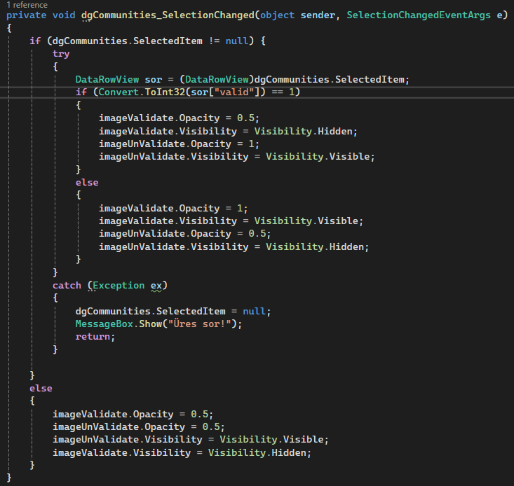

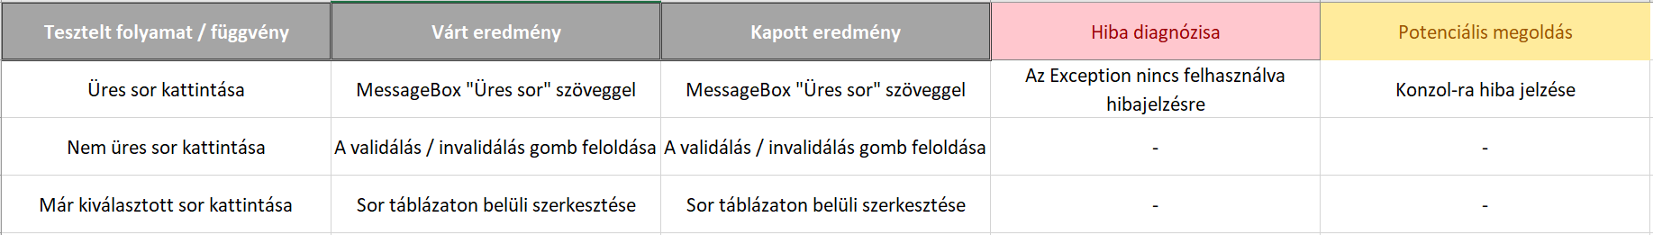

- A validálás / invalidálás kattintása:
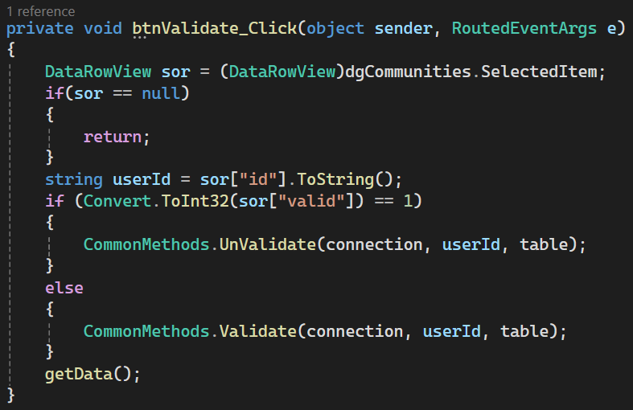

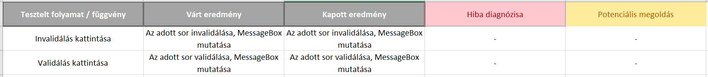

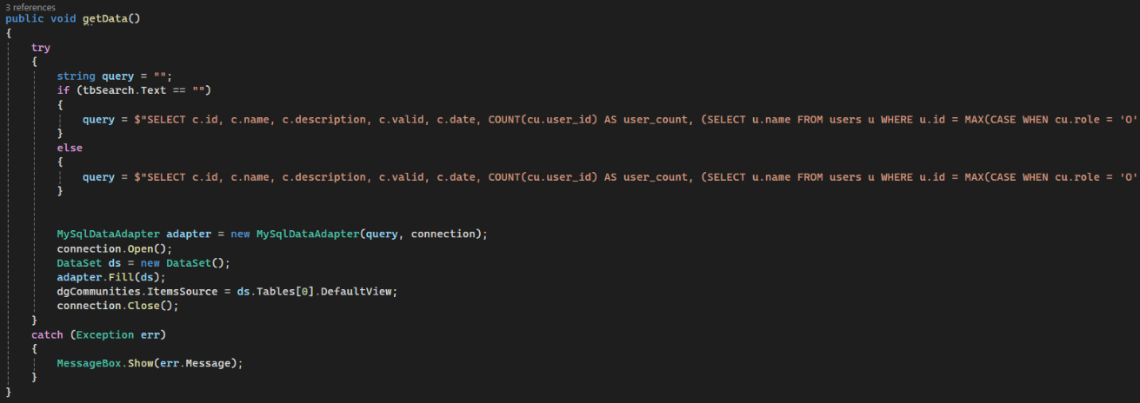
- A keresés mező használatára használt függvény:
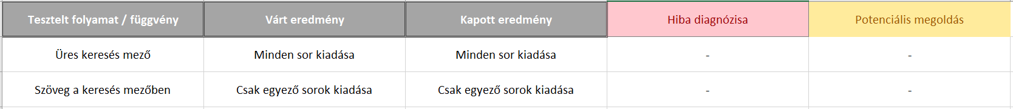

Összesítés:
- A közösségi oldal tesztelését végezte: Szabó Bence
- Tesztelés időpontja: 2026-01-13
- Talált hibák mennyisége: 1
- Talált hibák súlyossága: Enyhe

A WPF program felhasználói ablakának tesztelései:
- Datagrid kattintás, gombok megjelenítése
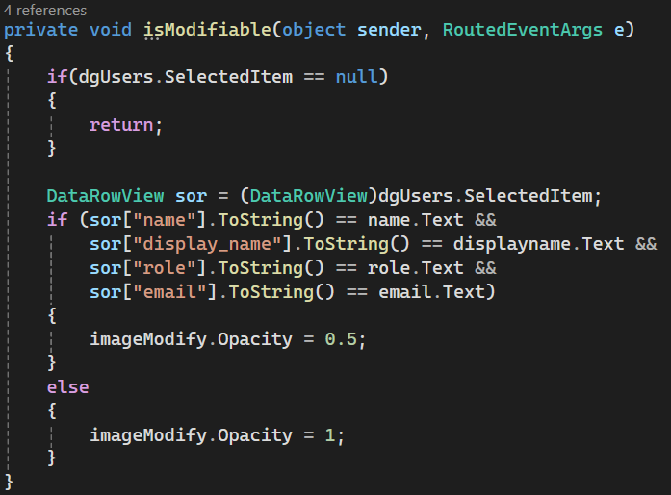

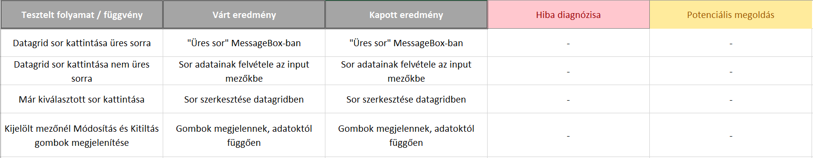

- Felhasználó kitiltása / feloldása
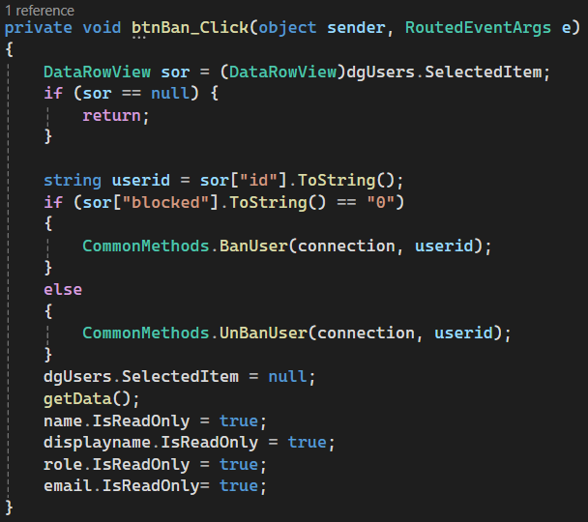

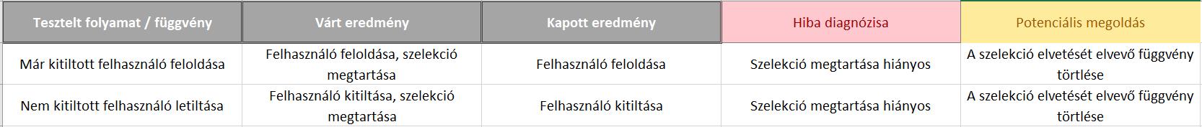
- Felhasználó módosítása, validációk
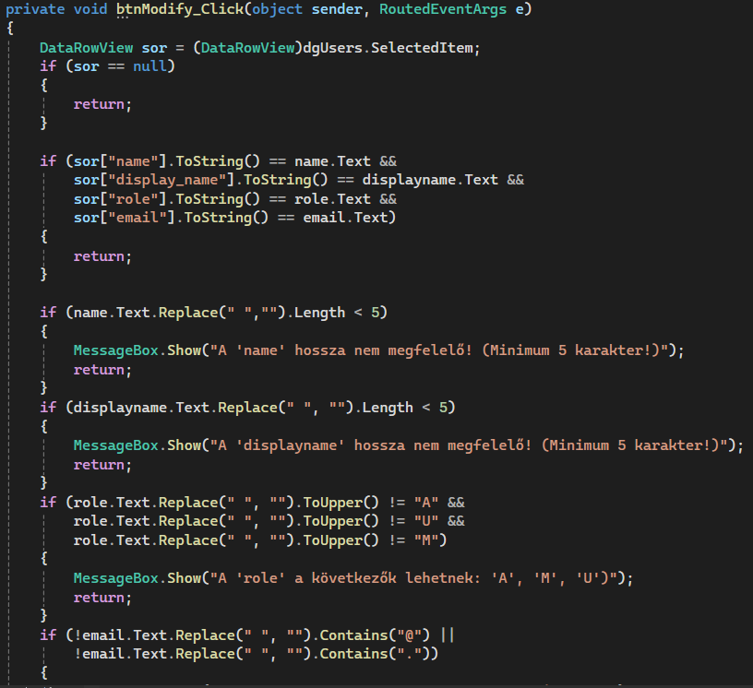

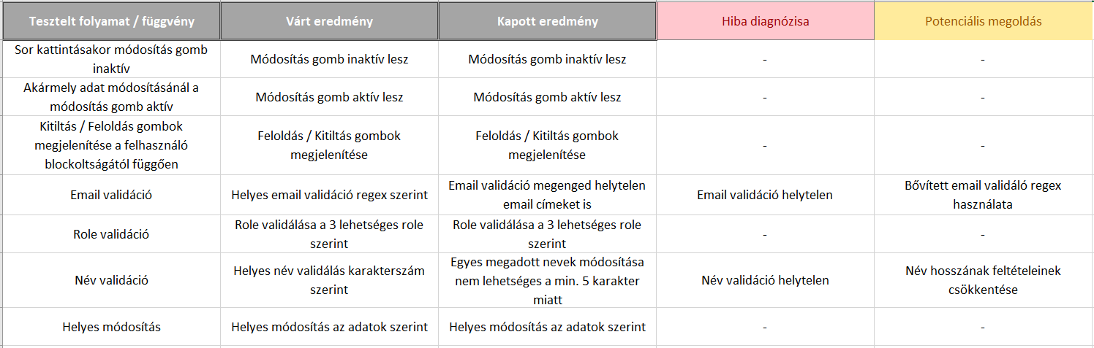

Összesítés:
- A közösségi oldal tesztelését végezte: Berta Barnabás
- Tesztelés időpontja: 2026-02-20
- Talált hibák mennyisége: 4
- Talált hibák súlyossága: Kritikus

A WPF program posztok ablakának tesztelései:
- A Datagrid szelekció változásakor történő függvény tesztelése:
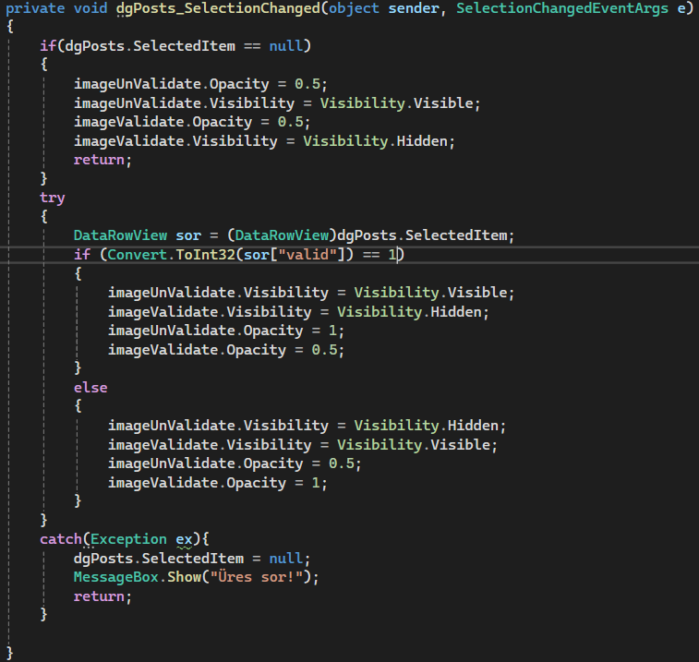



- A validálás / invalidálás kattintása:
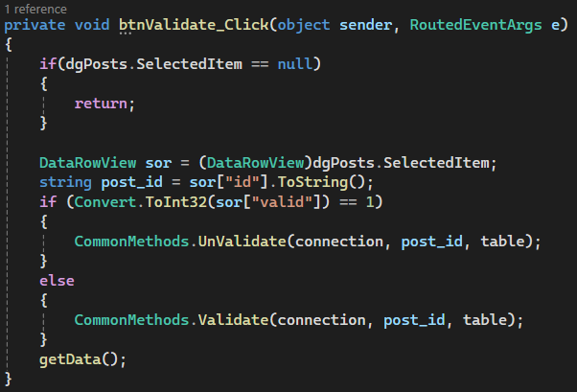



- A keresés mező használatára használt függvény:
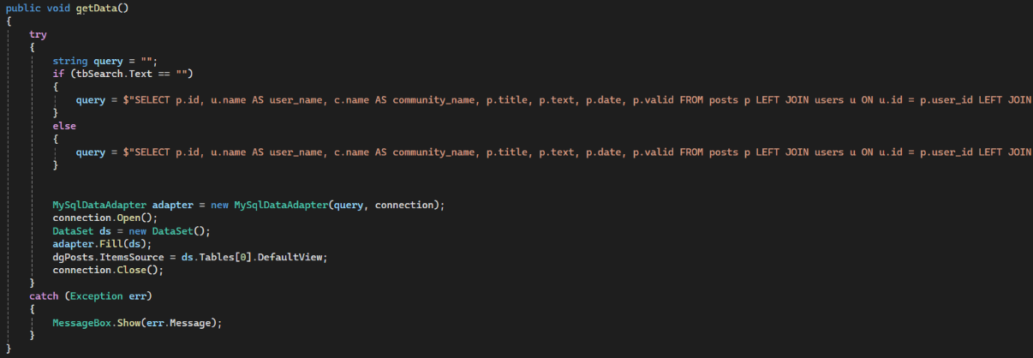



Összesítés:
- A közösségi oldal tesztelését végezte: Szabó Bence
- Tesztelés időpontja: 2026-02-21
- Talált hibák mennyisége: 1
- Talált hibák súlyossága: Enyhe

A WPF program hozzászólások ablakának tesztelései:
- A Datagrid szelekció változásakor történő függvény tesztelése:
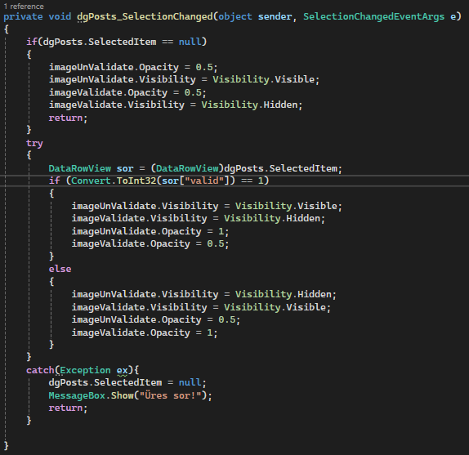



- A validálás / invalidálás kattintása:
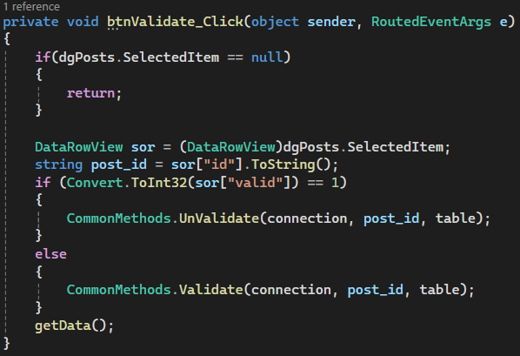



- A keresés mező használatára használt függvény:
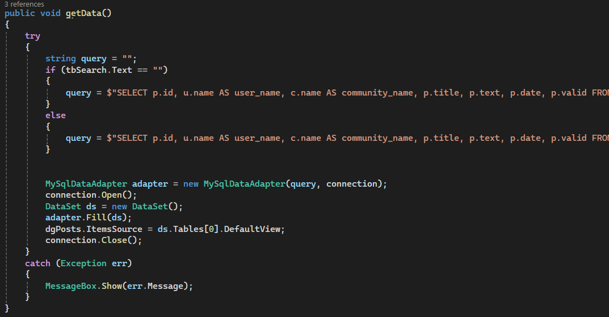


Összesítés:
- A közösségi oldal tesztelését végezte: Berta Barnabás
- Tesztelés időpontja: 2026-02-24
- Talált hibák mennyisége: 1
- Talált hibák súlyossága: Enyhe

A WPF program bejelentés ablakának tesztelései:

- A Datagrid szelekció változásakor történő függvény tesztelése:
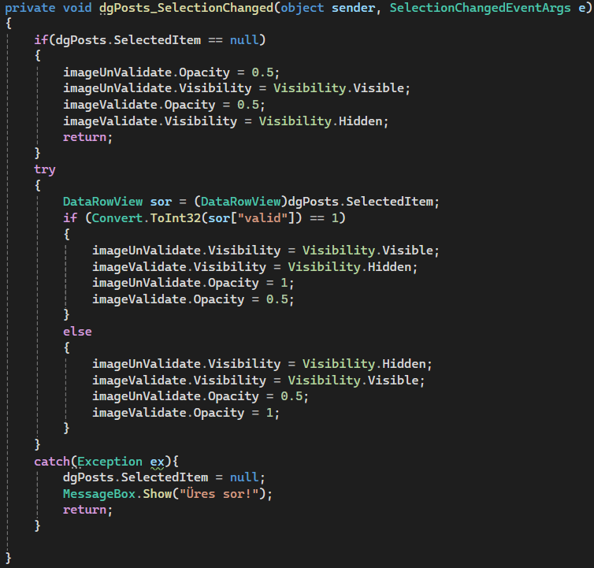

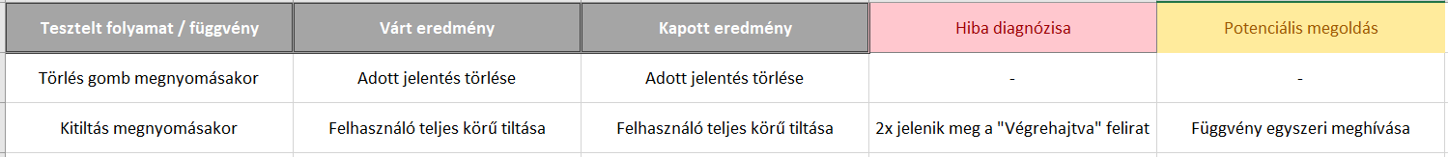
- Adott felhasználó kitiltása, report kitörlése:
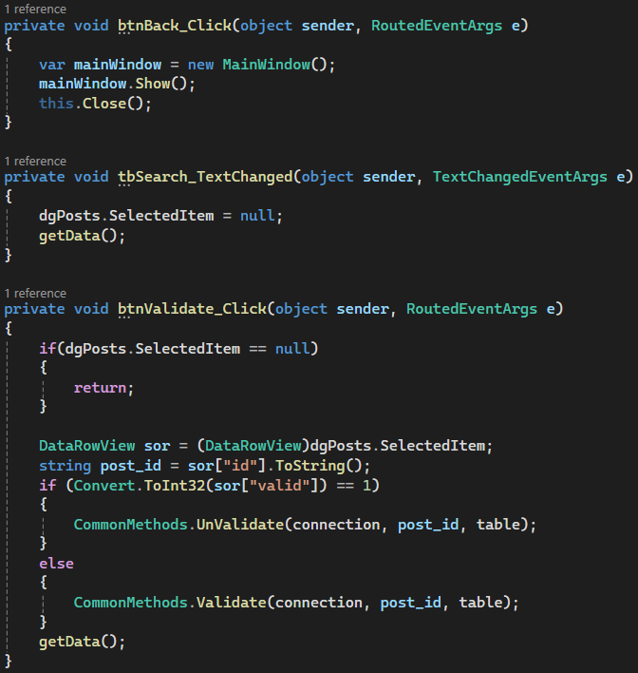


- A keresés mező használatára használt függvény:

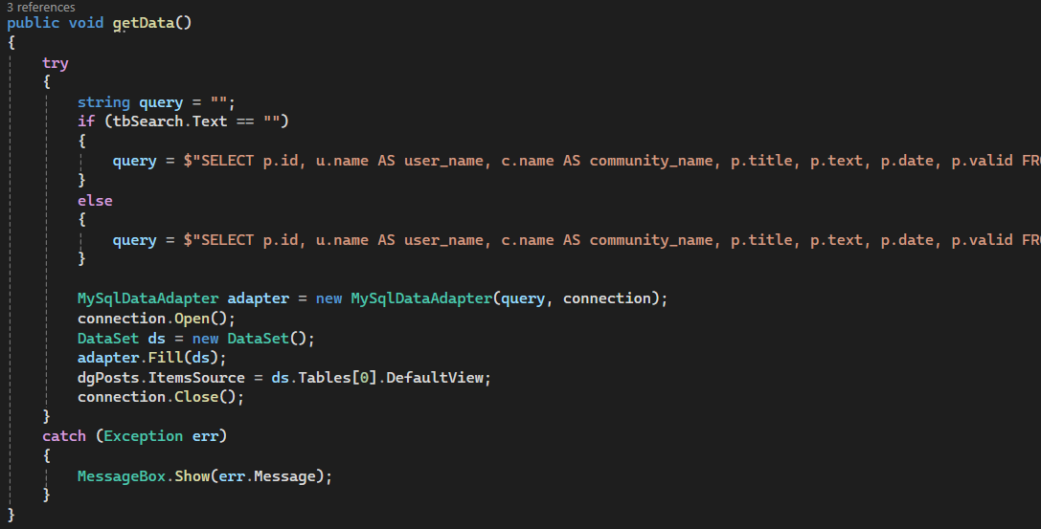

Összesítés:
- A közösségi oldal tesztelését végezte: Szabó Bence
- Tesztelés időpontja: 2026-02-24
- Talált hibák mennyisége: 2
- Talált hibák súlyossága: Enyhe

Teljes hibatesztelési összesítő(WPF)
- Talált hibák mennyisége: 9
- Kritikus hibák száma: 2
- Enyhe hibák száma: 7

WEB tesztelési dokumentáció
A teszteléssel való célunk:
- Célunk a teszteléssel az esetleges hibák kiszűrése, jobb, könnyedebb felhasználói élmény nyújtása.

A szükséges feltételek:
- A tesztek a Visual Studio Code környezetben folytak. A teszteléshez szükségesen a program futtatásához szükséges Node.js, mely a program futásáért és a lokális szerverért felelős. A futtatáshoz még szükséges a programhoz illeszkedő adatbázis. Mi erre a feladatra a XAMPP programot használtuk a tesztelés, illetve a fejlesztés során.

Tesztelési és futtatási előfeltételek:
- A program futtatásának és tesztelésének előfeltétele a XAMPP-on lévő adatbázis futtatása és Node.js lokális szerverrr.

FRONTEND

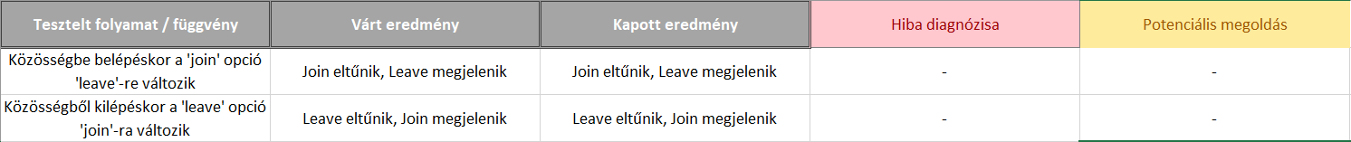
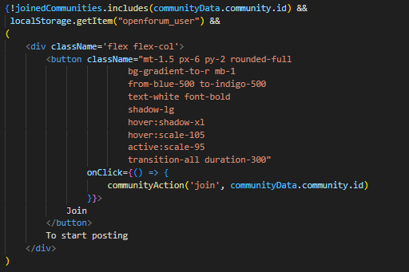
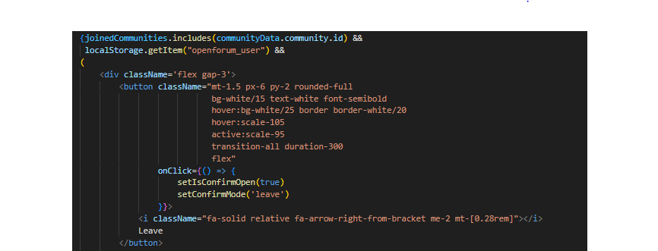
- Közösségbe belépés, kilépés gombok

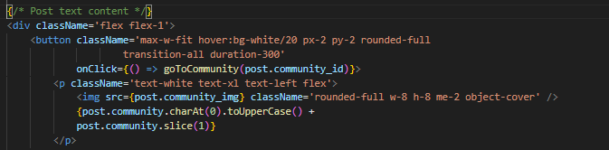

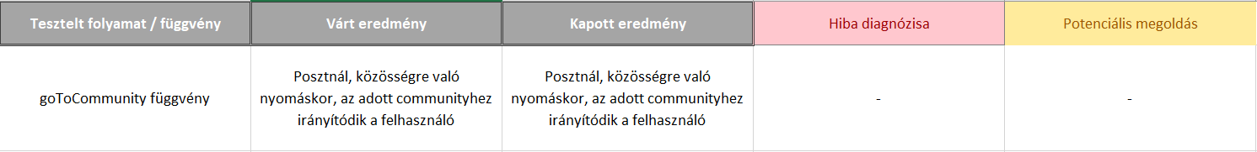
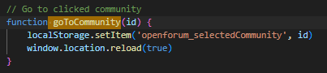
      - Közösséghez irányítás

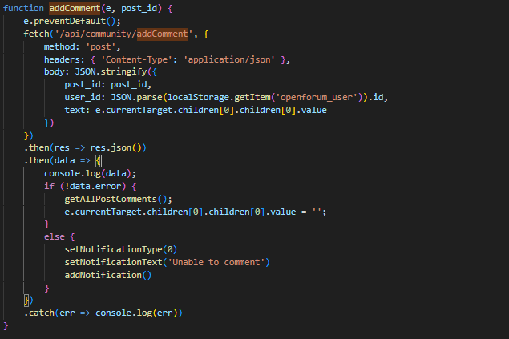
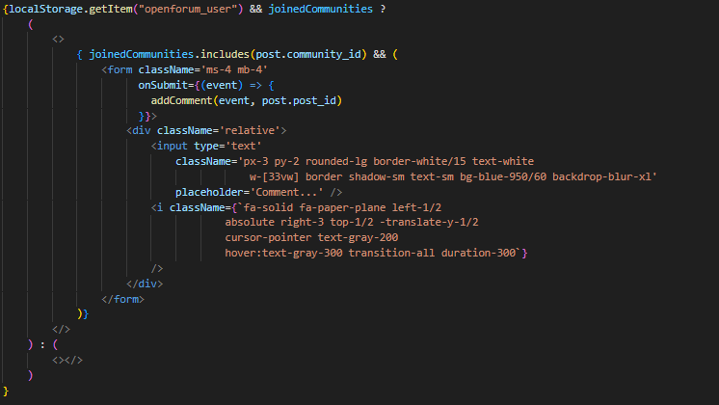
      - Komment adatainak küldése a backendnek

      - Adminoknak a poszt kezelő megnyitása
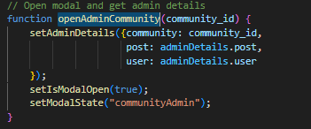
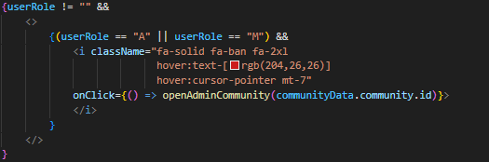

- Bejelentkezési adatok küldése a backendnek
Összesítés:
- A Frontend tesztelését végezte: Berta Barnabás
- Tesztelés időpontja: 2026-03-07
- Talált hibák mennyisége: 1
- Talált hibák súlyossága: Enyhe

BACKEND

- Random közösségek lekérése
- Közösség keresése

- Felhasználó saját közösségeinek lekérése

- Poszt feltöltés

- Poszt szavazatainak lekérése
Összesítés:
- A Frontend tesztelését végezte: Szabó Bence
- Tesztelés időpontja: 2026-03-02
- Talált hibák mennyisége: 1
- Talált hibák súlyossága: Kritikus
Teljes hibatesztelési összesítő(WEB)
- Talált hibák mennyisége: 2
- Kritikus hibák száma: 1
- Enyhe hibák száma: 1

